XT19系列流量特性测试仪
XT19系列流量特性测试仪可以对各种部件进行流量特性的测试，只要用于对各行业有流量特性测试要求的产品进行测试(如：流量传感器、单向阀、透气阀、风扇、水泵、气泵、真空泵、风扇、管路等)。测试介质可以是各种流体(油、水、气)，甚至包括渣石、泥土、泥浆等。
该系列产品已派生出遥控型、打印标签型和数据传输产品，欢迎垂询。
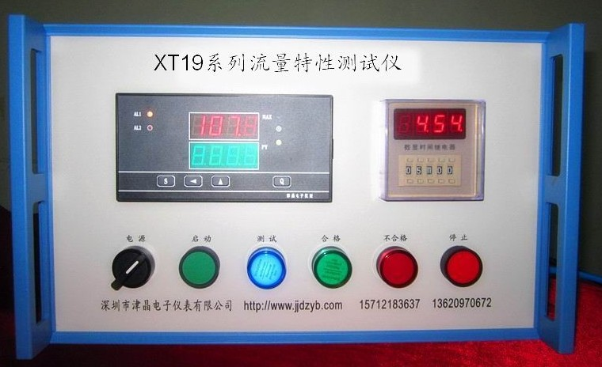
主要性能：
测试压力：用户指定
(如：0~0.025~0.6~2.5~16MPa；)
流量范围：用户指定；
(如：0~0.5LPM，0~800LPM；)
数显位数：4位(常规) / 5位(指定)
工作电源：220V AC；
精度等级：1.5级、2.0级、3.0级；
检测时间：0～99.9sec～99.9hr；
判定提示：各色LED指示灯(红、绿、蓝、黄、白等)；
外形尺寸：480宽×240高×260深mm³；

- 操作流程
- 准备好测试介质通道的连接：首先将测试介质的输出端与测试仪的入口端连接好，再将测试仪的输出端与测试夹具的输入端连接好；
- 在测试仪上设置好测试压力范围、流量范围及测试时间等参数；
- 连接好被测工件的管路及相关电路；
- 按下测试按钮(或脚踏开关)后，测试仪自动开始测试。
  - 对于有数据传输功能的产品，测试仪开始工作时，测试过程及结果的电子数据会自动上传至上位计算机；
- 当测试时间达到预置的时间，相应的指示灯亮，分别对应：流量偏高、正常、偏低。
  - 对于有数据传输功能的产品，测试数据会自动停止上传；

